La salud mental
By Paige Barch
¿Sufres de depresión?

Más de 17 millones de personas
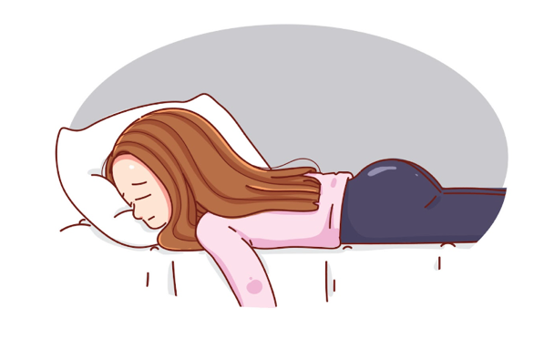
tienen depresión

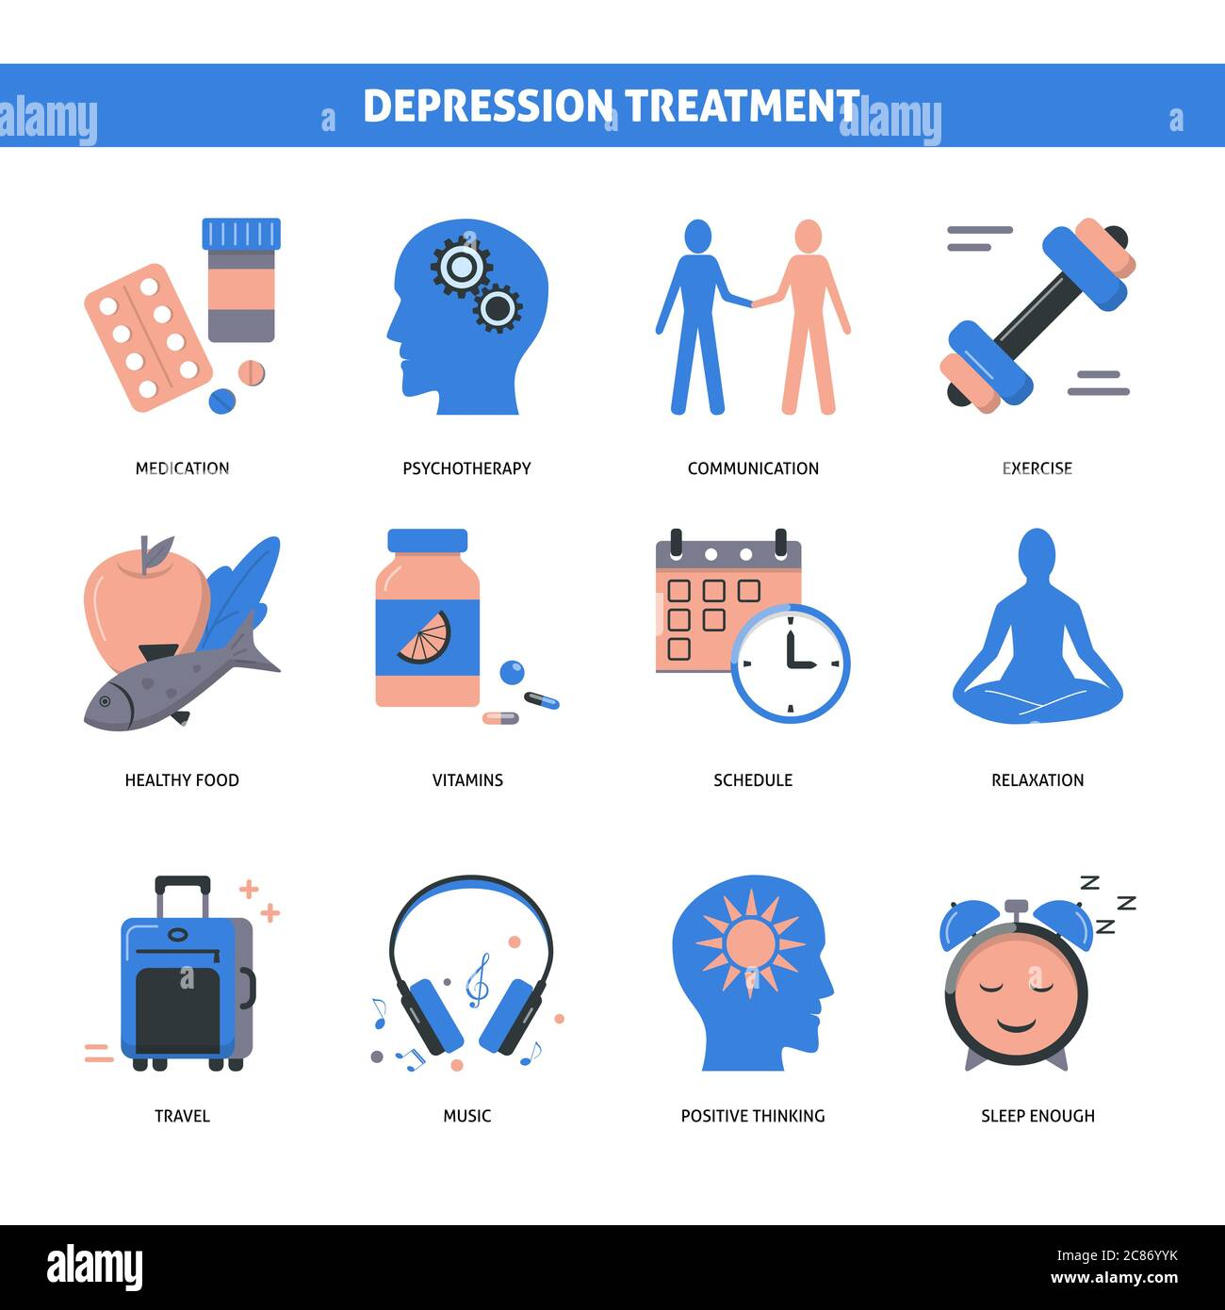
Los síntomas de depresión

- Mucho sueno
La Triste/La irritabilidad
- No comer todos los dias
- La ansiedad

Sigue las recomendaciones y trata de

- Tenga ayuda emocional de un terapia o psicoterapia
- Pase tiempo con la familia y amigos
- Hable de tus emociones
- Sea activo y saludable
- Vaya al gimnasio
- Tomen medicamentos para la salud mental

Ir al Centro de Bienestar de Universidad de Old Dominion
Centro de la Webb

